Manuel d’utilisation — Trésorerie centrale
Progiciel Caisses & CRM — MAJOR AUTO PARTS
Public : Caissier central / Trésorier et DAF (réception / validation)
Périmètre : réceptionner les versements magasin → centrale, rapprocher, traiter les litiges (§6.4)
Captures réelles depuis l’application en production (crm.majorautoparts.shop, comptes démo centrale / DAF). Les libellés correspondent exactement à l’interface.

Table des matières
- Avant de commencer
- Connexion
- Vue d’ensemble trésorerie
- Réceptionner un versement
- Rapprocher (valider ou litige)
- Litiges
- Circuit des fonds (rappel)
- Ce que la centrale peut / ne peut pas faire
- Incidents fréquents
- Comptes démo

1. Avant de commencer

Rôles concernés
Rôle | Accès principal | Peut faire
Caissier central | Trésorerie / Réception DAF | Réceptionner et Rapprocher les SORTIE_FONDS
DAF | Finance + Trésorerie | Idem + pilotage / validation niveau 2
Contrôleur interne | Litiges / Audit | Régulariser un litige (pas réceptionner en routine)

Prérequis côté boutique
Avant votre intervention, la boutique a déjà :
- Initié le versement → statut Initiée
- Mis le versement En transit (responsable boutique ou convoyeur)
Sans En transit, vous n’avez rien à réceptionner.

Règle d’or (séparation des tâches)
La boutique initie et met en transit.
Seul le Caissier central ou le DAF réceptionne et valide (rapproche).
Ce n’est pas un simple masquage d’écran : l’API refuse (403) toute tentative hors rôle.

2. Connexion
- Ouvrir https://crm.majorautoparts.shop (ou l’URL de votre environnement).
- Saisir votre Identifiant et Mot de passe.
- Valider le widget anti-bot si demandé, puis Se connecter.
- Accueil typique : Finance ou Trésorerie.
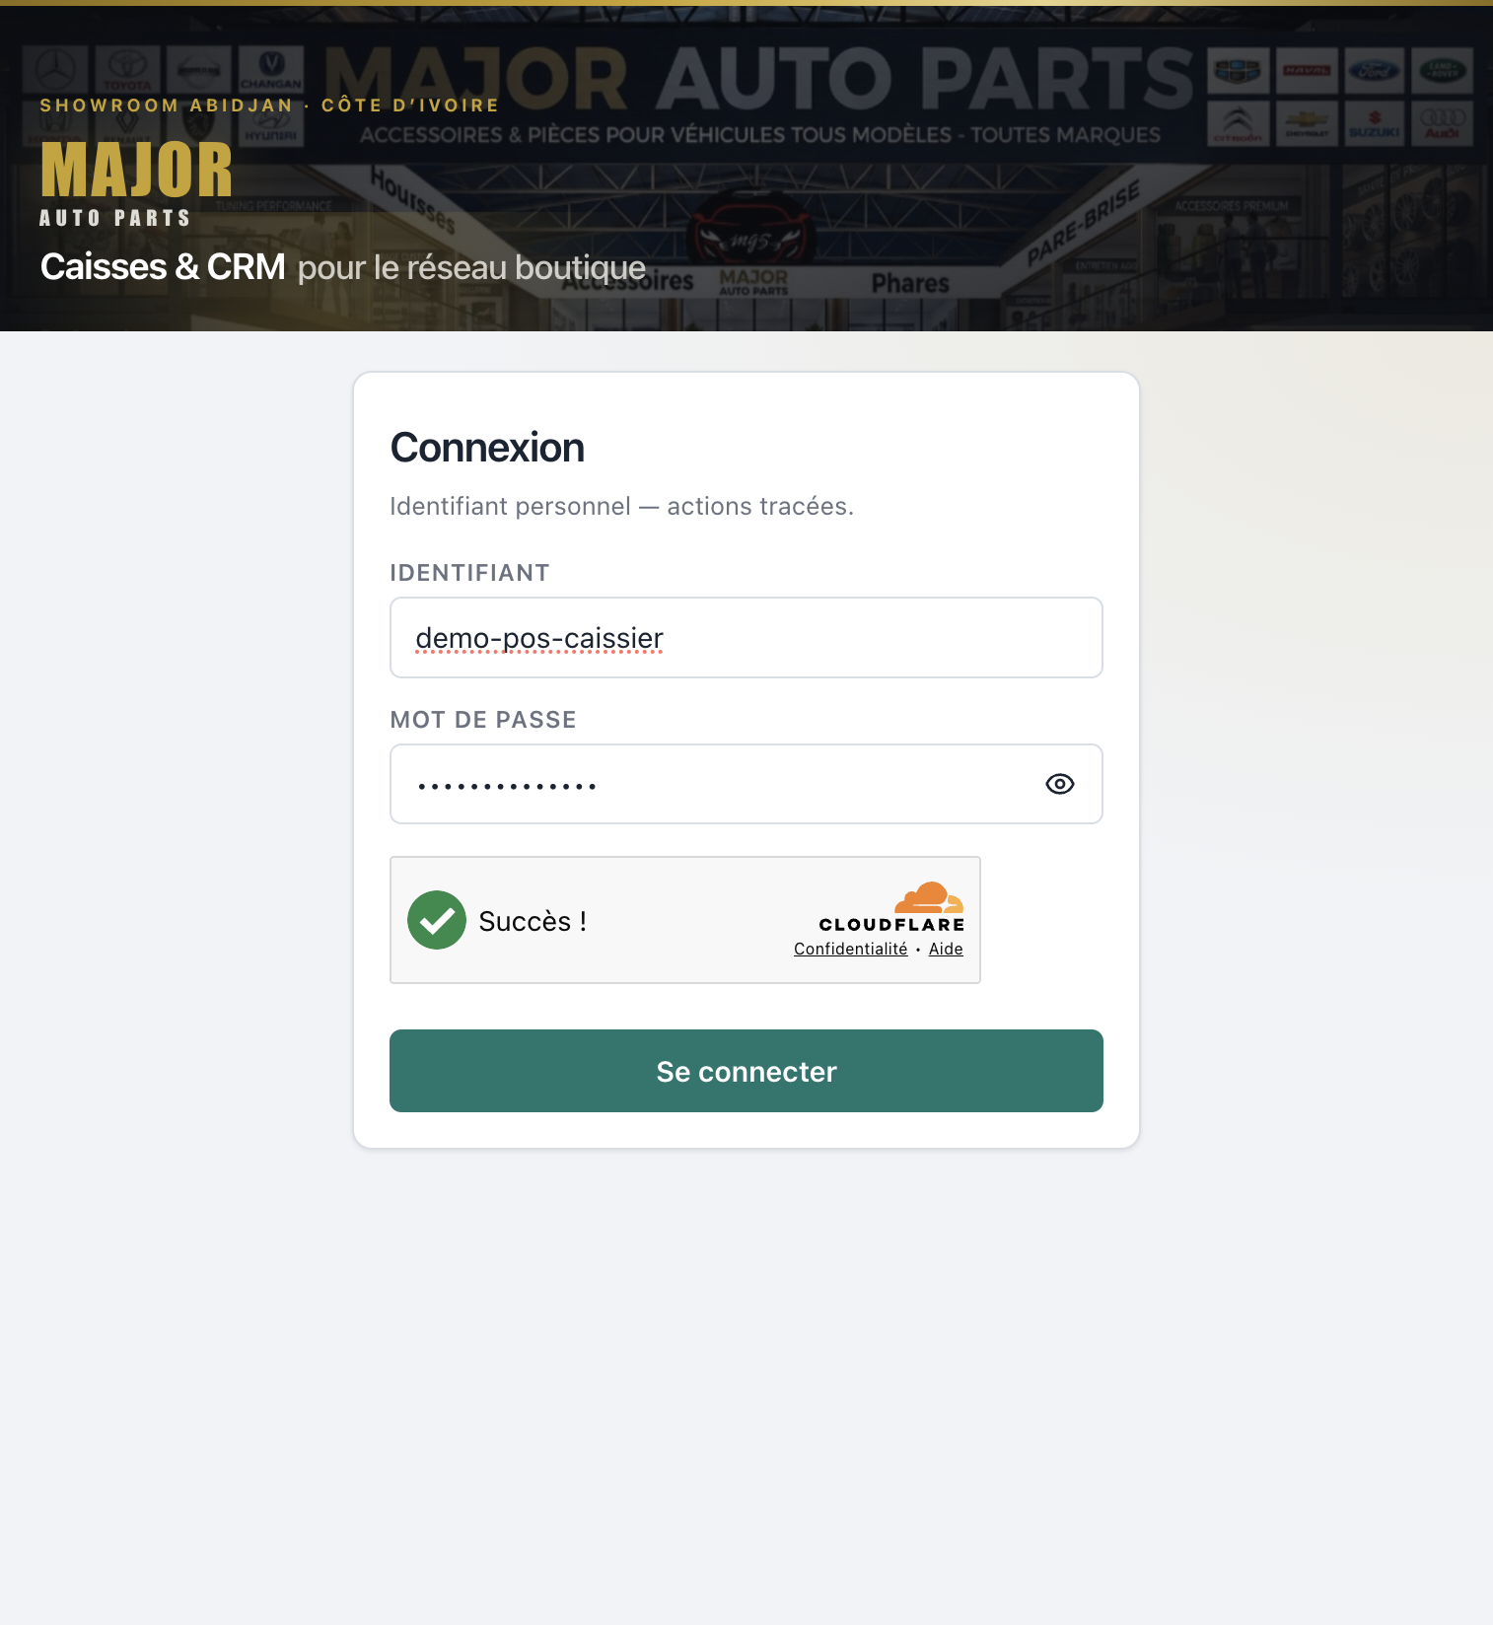
Figure 1 — Connexion
Figure 1 — Connexion

3. Vue d’ensemble trésorerie
Menu Trésorerie → Vue d’ensemble (/tresorerie).
Vous y voyez notamment :
- Cash consolidé, soldes Magasins / tiroirs, Centrale
- Pipeline des versements : Initiée · En transit · Réceptionnée · Validée · Litige
- Alertes (retards > 24 h, litiges ouverts)
- Raccourcis : Réception DAF, Litiges, Caisses
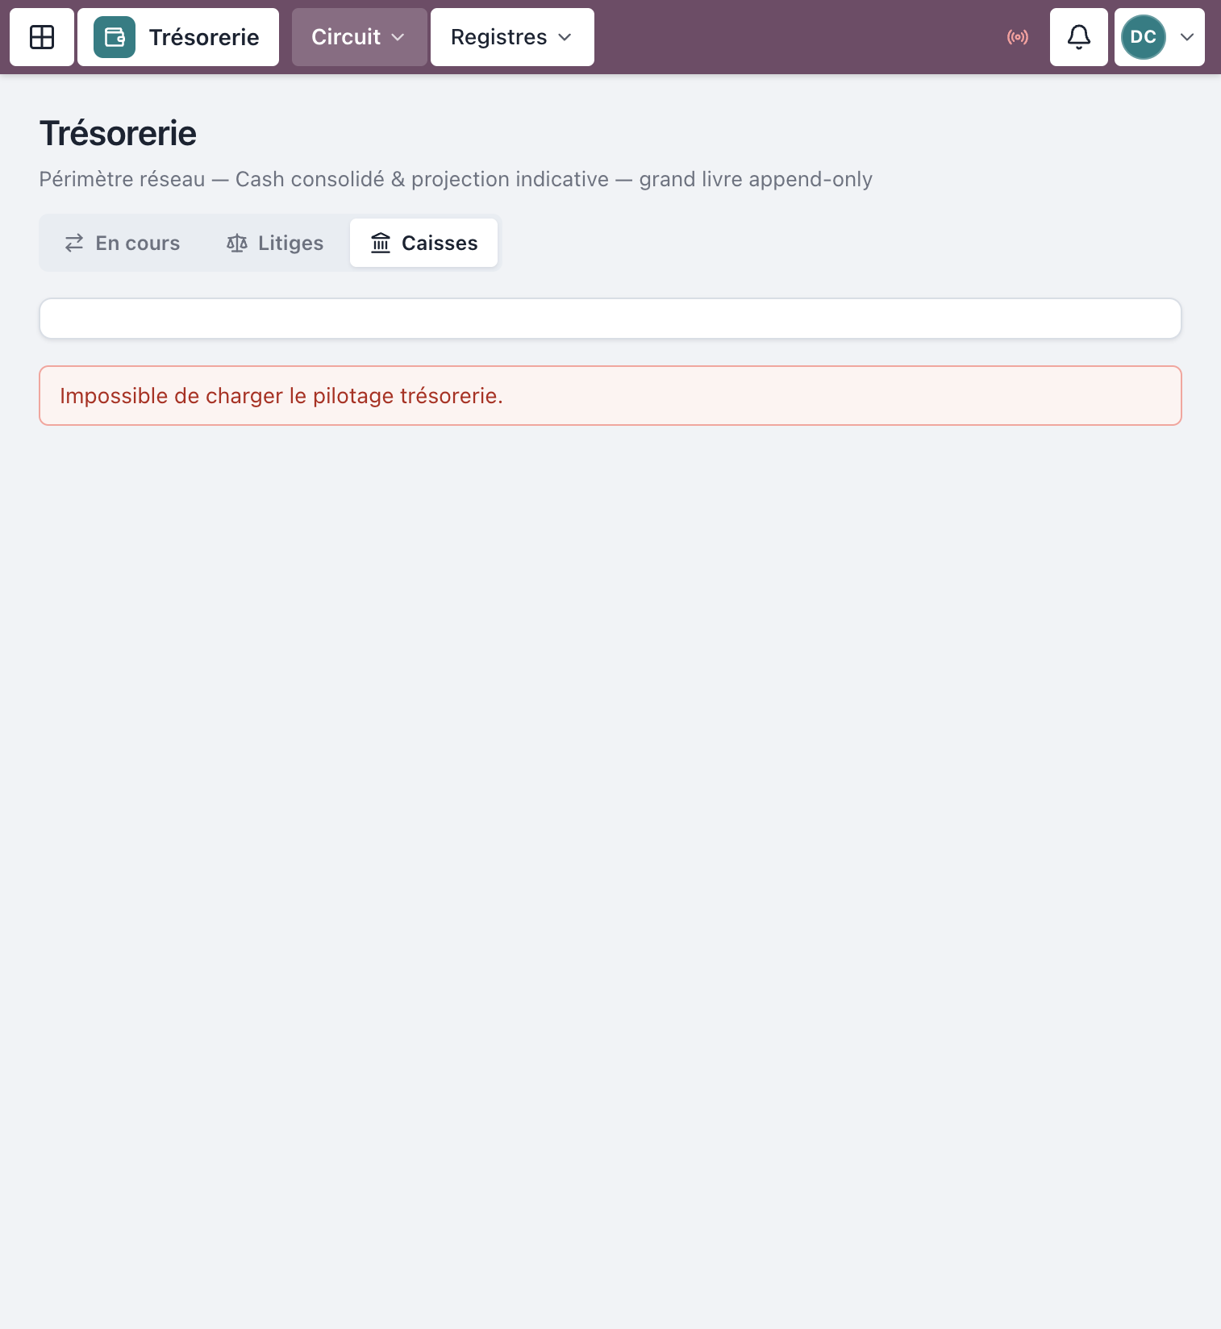
Figure 2 — Vue trésorerie
Figure 2 — Vue d’ensemble trésorerie
Navigation utile sur les listes circuit :
Vue · Bordereaux · Réception DAF · Litiges · Caisses

4. Réceptionner un versement

4.1 Ouvrir la file à réceptionner
- Menu Trésorerie → Réception DAF (/tresorerie/reception).
- La liste est filtrée par défaut sur les sorties de fonds En transit.
- Cliquer la ligne du versement concerné → fiche transaction.
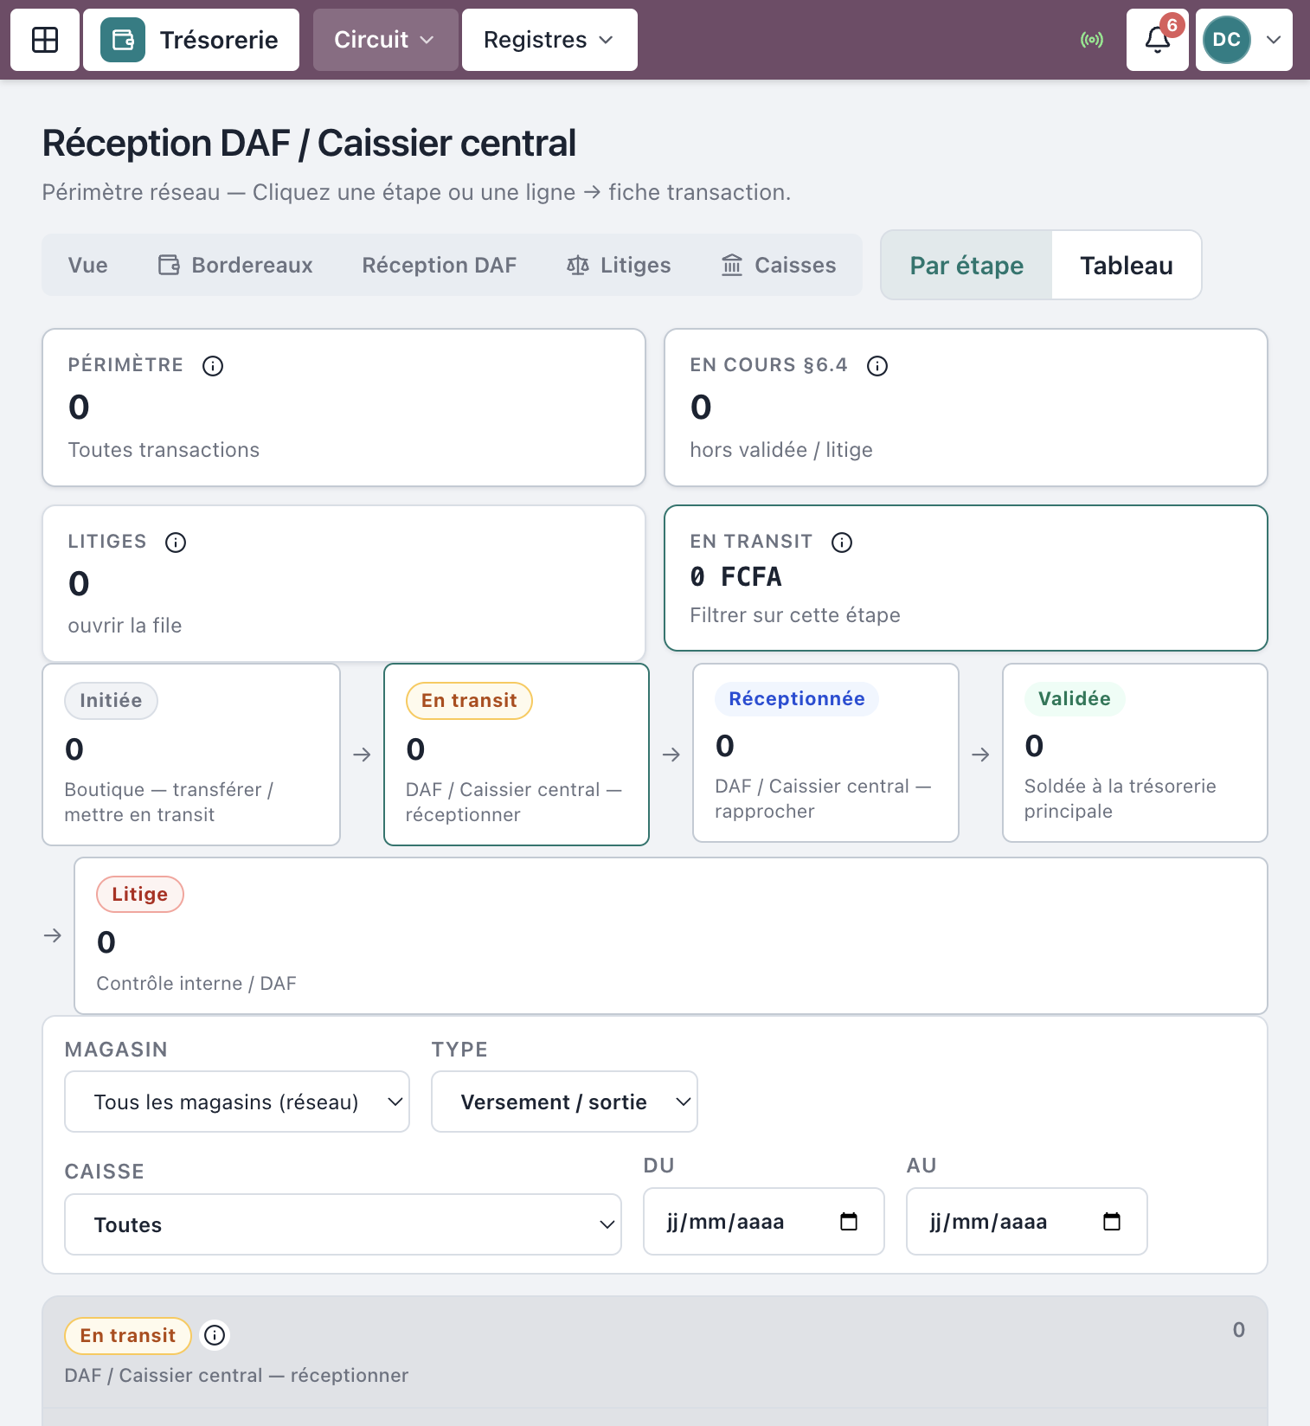
Figure 3 — File Réception DAF
Figure 3 — File des versements en transit

4.2 Action Réceptionner
Sur la fiche (/transactions/:id) :
- Relire le montant déclaré et le bordereau.
- Vérifier physiquement les fonds reçus (procédure magasin).
- Cliquer Réceptionner (DAF / Caissier central).
- Statut → Réceptionnée.
Bannière typique : « À réceptionner par le DAF ou le Caissier central — {montant} FCFA. »
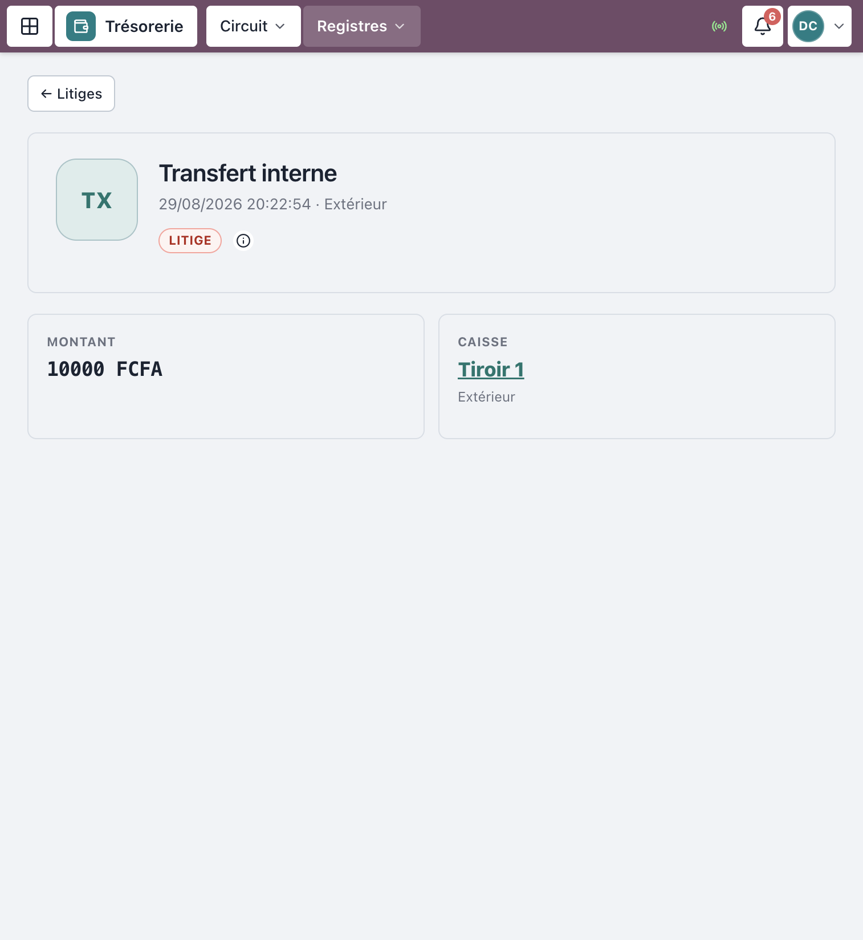
Figure 4 — Fiche à réceptionner
Figure 4 — Fiche transaction : réception
Options utiles : Imprimer le bordereau.

5. Rapprocher (valider ou litige)
Une fois Réceptionnée :
- Cliquer Rapprocher.
- Dans la modale Rapprochement, contrôler le champ Montant reçu (prérempli = déclaré).
- Soumettre Rapprocher.
Situation | Résultat
Montant reçu = déclaré | Statut Validée
Montant reçu ≠ déclaré | Statut Litige
Il n’y a pas de bouton « Litige » séparé : l’écart au rapprochement ouvre le litige.

Figure 5 — Rapprochement
Figure 5 — Modale de rapprochement
Stepper du circuit sur la fiche :
Transfert initié → En transit → Réception DAF → Validée

6. Litiges
Menu Trésorerie → Litiges (/litiges).
Filtres utiles : Tous / Internes (tiroir → magasin) / Centrale (§6.4).

Régularisation (Contrôle interne / DAF)
- Ouvrir le litige → fiche transaction.
- Section Régularisation : saisir Montant retenu et Motif (obligatoire).
- Cliquer Régulariser → VALIDÉE.
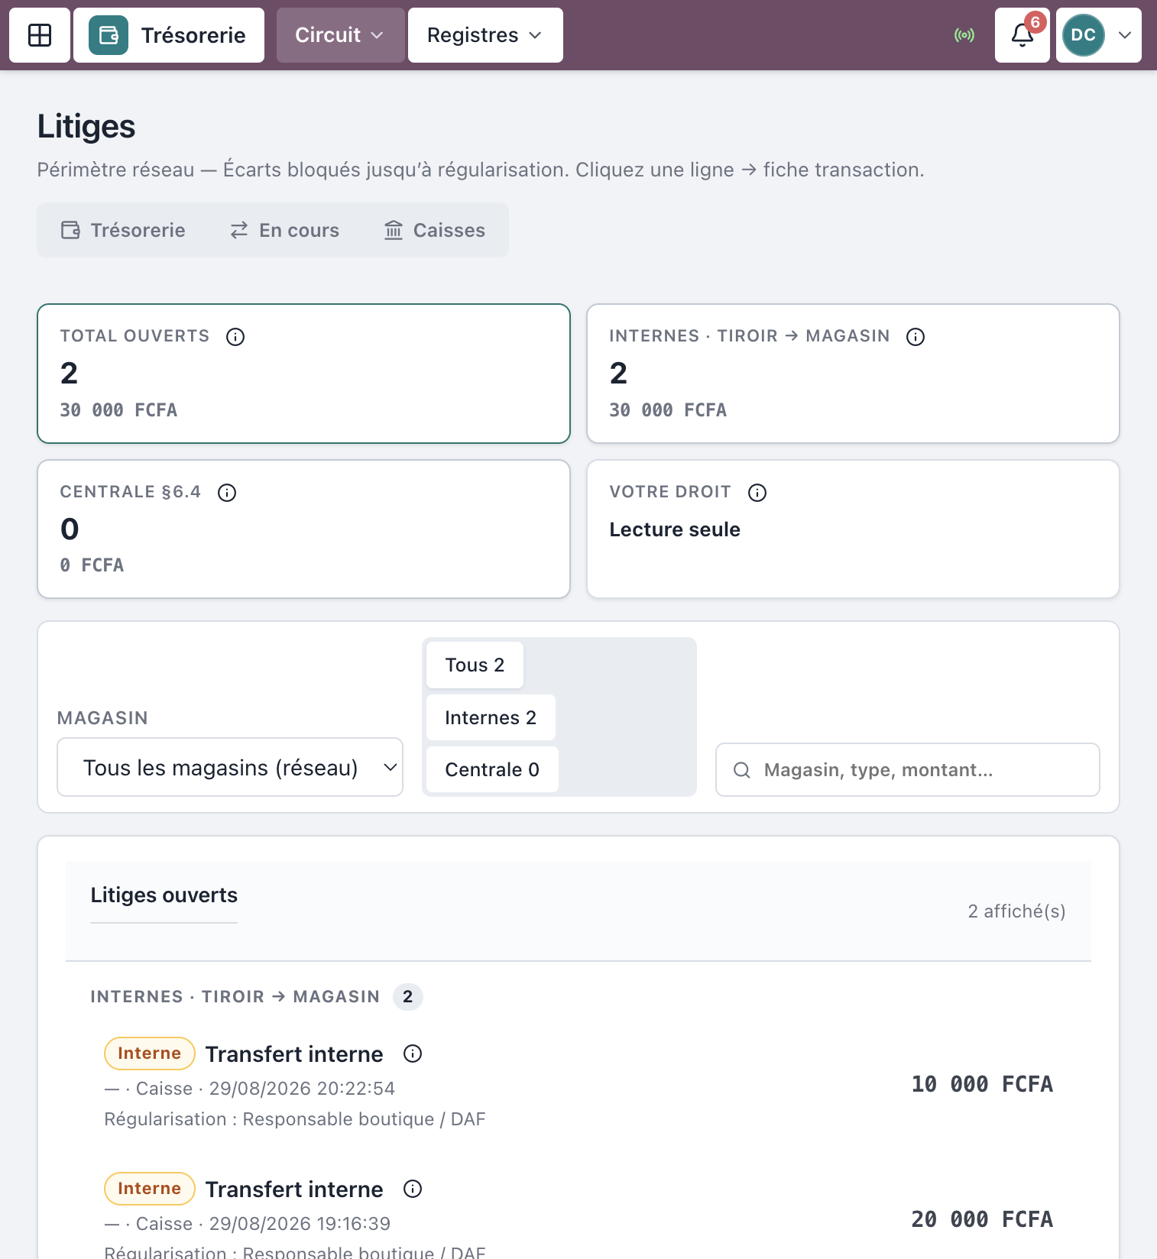
Figure 6 — Litiges
Figure 6 — Liste des litiges

7. Circuit des fonds (rappel)
Initiée → En transit → Réceptionnée → Validée
↘ Litige (bloqué jusqu’à régularisation)
Statut | Qui agit
Initiée | Boutique
En transit | Responsable boutique / Convoyeur
Réceptionnée | Caissier central / DAF
Validée | Caissier central / DAF (rapprochement OK)
Litige | Arbitrage Contrôle interne / DAF

8. Ce que la centrale peut / ne peut pas faire
Action | Centrale / DAF | Boutique
Encaisser une vente POS | Non (lecture éventuelle) | Oui
Initier un versement | Non | Oui
Mettre en transit | Non | Resp. / Convoyeur
Réceptionner | Oui | Non
Rapprocher / Valider | Oui | Non
Régulariser litige §6.4 | DAF / Contrôle | Non

9. Incidents fréquents
Symptôme | Que faire
File Réception DAF vide | Vérifier que la boutique a bien mis En transit
Bouton Réceptionner absent | Mauvais rôle, ou statut ≠ En transit
Litige inattendu | Revoir le Montant reçu saisi au rapprochement
403 à l’action | Compte hors CAISSIER_CENTRAL / DAF — contacter le SI
Retard > 24 h | Traiter depuis les alertes trésorerie / pipeline

10. Comptes démo
Mot de passe seed : MotDePasse!123 (pas en production live)
Identifiant | Rôle | Usage
demo-central | Caissier central | Réception / rapprochement
demo-daf | DAF | Idem + finance
demo-controle | Contrôleur interne | Litiges / audit (pas réception routine)

Checklist quotidienne (centrale)
- Consulter Trésorerie (retards, litiges)
- Traiter la file Réception DAF (tous les En transit)
- Réceptionner puis Rapprocher chaque bordereau
- Traiter les Litiges ouverts avec motif
- Conserver / imprimer les bordereaux utiles

Document couvrant la machine à états §6.4 côté centrale et la séparation des tâches §6.2.
MAJOR AUTO PARTS · CaissePOS

